高科藝起來
【游明龍&林宏澤雙個展】

本次展覽由國內平面設計界傑出的資深設計師－游明龍與林宏澤老師共同展出，兩位從事設計工作超過30年以上，經手過多數知名經典案例：如2009高雄世運會及2017台北世大運……等，此次展出作品涵蓋商業美術設計、文創商品及海報創作，共同分享視覺藝術開出的璀璨花朵，豐富閱讀者的美學心靈。
★ 游明龍
游明龍1957年生於桃園，國立臺灣師範大學美術學系設計組畢業。現任亞洲大學視覺傳達設計學系講座教授、台灣美術院院士、游明龍設計有限公司藝術總監。擅長企業、品牌、活動形象規劃設計、書籍裝幀、文創商品等設計，並致力於海報的視覺藝術創作，作品運用臺灣的圖像與色彩，表現洗鍊的大器與現代簡約風格，展現對心靈故鄉的熱愛、對文化底蘊的追求及對生命的關注等不同主題的呈現。
- 林宏澤
林宏澤1961年生於高雄，國立臺灣師範大學美術研究所設計組畢業。現任台南應用科技大學視傳系教授、翰堂設計事業有限公司創意總監、廈門大學藝術學院客座教授，曾任中華民國美術設計協會理事長、臺灣海報設計協會理事長、高雄市廣告創意協會理事長及高雄市政府公共藝術審議委員。林宏澤的設計創作常彰顯台灣本土特色，擅將傳統文化元素賦予新意，呈現融舊鑄新的特質，巧妙的與國際潮流接軌。
展覽時間：09／16（一）～10／25（五）
展覽地點：高科大建工校區藝文中心
展覽時間：早上10點～下午5點（周六日與國定假日休館）
活動粉絲專頁：高科大藝文中心 NKUST Arts Center
https://www.facebook.com/nkustartscenter/
展覽聯絡人：謝小姐，電話：（07）381-4526分機13822，
Email: techen@nkust.edu.tw

- 本中心提供團體導覽解說，欲申請團體導覽參觀之單位，請於參觀日前3天來電報名預約或填寫導覽申請單（https://forms.gle/XAce1hAjHBhrL44fA），俾利本中心進行規畫安排。

「游明龍&林宏澤雙個展」  展覽海報 | 林宏澤Save Me-鹿 | 游明龍-愛
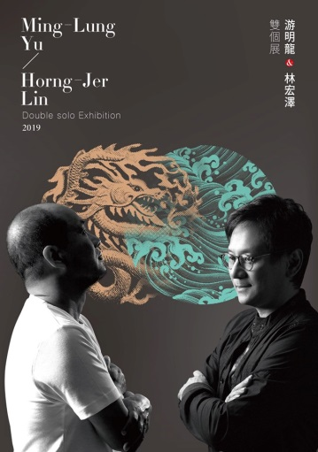 | 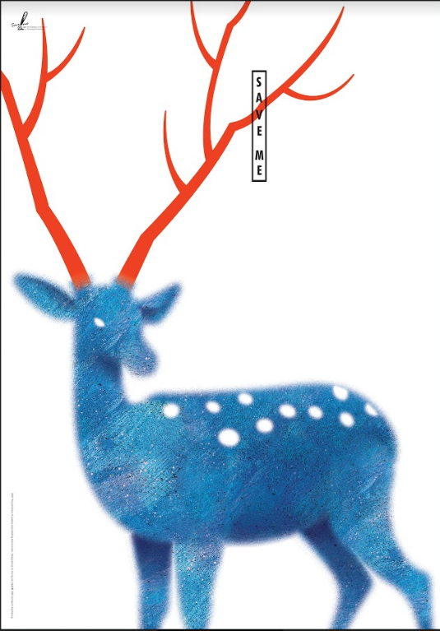 | 